OGŁOSZENIE
ws. spotkania informacyjnego dotyczącego Projektu pn. „Modernizacja i elektryfikacja linii kolejowej nr 25 na odcinku Tomaszów Mazowiecki – Skarżysko-Kamienna”
Firma IDOM Inżynieria, Architektura i Doradztwo Sp. z o.o. na zlecenie Województwa Łódzkiego oraz Województwa Świętokrzyskiego opracowuje Studium Planistyczno-Prognostyczne dla Projektu pn. „Modernizacja i elektryfikacja linii kolejowej nr 25 na odcinku Tomaszów Mazowiecki – Skarżysko-Kamienna”
Celem Projektu jest rozwiązanie problemu braku dogodnego połączenia kolejowego pomiędzy Tomaszowem Mazowieckim (miastem o liczbie mieszkańców powyżej 10 tys.) a Kielcami (miastem wojewódzkim z siedzibą Sejmiku). Projekt będzie obejmował istniejącą linię kolejową nr 25 na odcinku Tomaszów Mazowiecki – Skarżysko Kamienna.
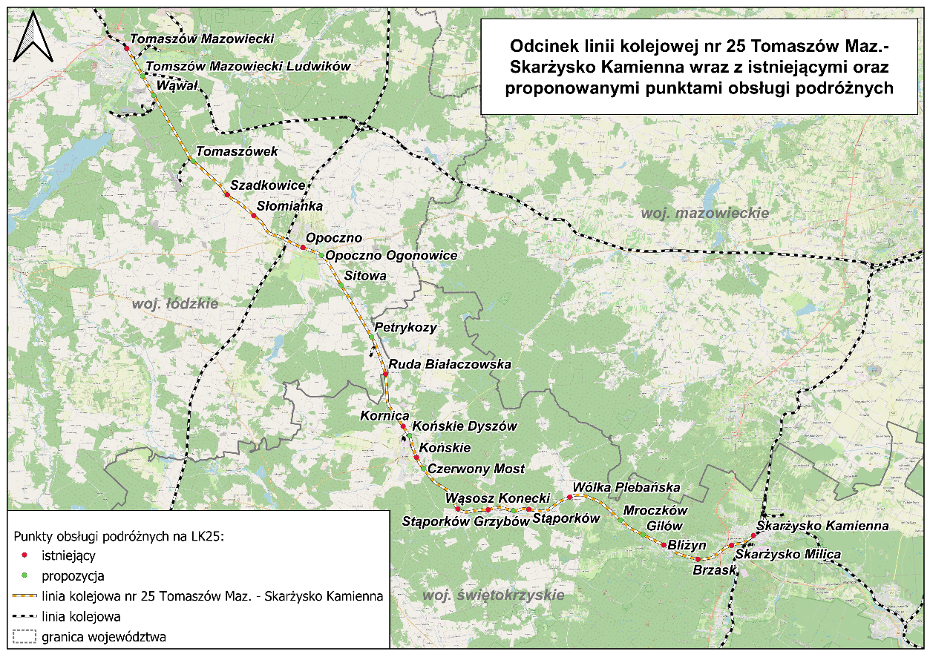
W związku z powyższym serdecznie zapraszamy mieszkańców na spotkanie informacyjne, które odbędzie się w formule on-line za pośrednictwem profilu YouTube Wykonawcy „IDOM Poland”: www.youtube.com/c/IDOMPoland
Spotkanie transmitowane będzie na żywo:
5 października 2021 r., godz. 18:00

W razie jakichkolwiek dodatkowych pytań, pozostajemy do Państwa dyspozycji:

IDOM Inżynieria, Architektura i Doradztwo Sp. z o. o
Adres korespondencyjny:
ul. Sienna 39, piętro VI
00-121 Warszawa
konsultacje@idom.com

